CENTRO UNIVERSITÁRIO SENAC
CAMPUS SANTO AMARO — GRADUAÇÃO ANÁLISE DE SISTEMAS
―――――――――――――――――――――――――――――――――――――――――――――
CADASTRO PROTOTIPAGEM DO PROJETO INTEGRADOR
Professor Orientador: | Prof. Dr. Eliseu Lemes da Silva
Instruções: | Preencha os campos de identificação e confira os dados pendentes dos integrantes. As telas estão numeradas, ilustradas e descritas conforme o protótipo visual do SPORTZONE.

Tabela de Identificação do Projeto
Campo / Requisito | Preenchimento pelos Alunos
Número do Grupo | Grupo 6
Título do Projeto | SPORTZONE — Sistema de E-commerce de Artigos Esportivos com Foco em Futebol
Link do Repositório Público no GitHub | https://github.com/murilo-oliveira-silva/Projeto-Integrador-II
Descrição do Projeto | O SPORTZONE é uma loja virtual (e-commerce) de artigos esportivos com foco em futebol. Seu objetivo é permitir que clientes conheçam os produtos, pesquisem por nome ou categoria, consultem preços, descrições e disponibilidade e organizem os itens desejados no carrinho. O sistema também prevê uma área administrativa para visualizar, cadastrar, editar e excluir produtos, além de atualizar preços e estoque.  Escopo desta etapa: o front-end está sendo desenvolvido em Angular 17, utilizando TypeScript, HTML e CSS. As três telas exigidas nesta entrega — página inicial/módulo principal, login e cadastro de usuário — estão implementadas em Angular. As seis telas restantes são apresentadas no protótipo visual navegável como planejamento das próximas etapas. Não há back-end nem banco de dados implementados nesta versão; os dados e ações do protótipo são demonstrativos.
Relação de Integrantes | 1. Gabriel Souza Santos  2. Gabriel Pellizari  3. Gustavo Sales  4. Murilo Oliveira
Total de Telas | Total: 9 telas — (1) Login; (2) Cadastro de usuário; (3) Página inicial; (4) Catálogo de produtos; (5) Detalhes do produto; (6) Carrinho de compras; (7) Área administrativa; (8) Gerenciamento de produtos; (9) Cadastro e edição de produtos.  Nesta etapa, as telas 1, 2 e 3 estão implementadas em Angular 17. As demais seis telas estão no protótipo visual.

PROTOTIPAGEM - DESCRIÇÃO DE CADA TELA
( Coloque cada uma das telas numeradas de 1 … n, título da tela, todas com tamanho padronizado e abaixo de cada uma coloque a descrição dos requisitos que são as ações que o usuário pode fazer em cada uma das telas. As telas não podem estar de qualquer jeito, utilize o padrão de apresentação de figuras ou ilustrações na norma ABNT ou APA )

PROTOTIPAGEM — DESCRIÇÃO DE CADA TELA
As nove telas abaixo representam o protótipo visual do SPORTZONE. As telas 1, 2 e 3 também estão implementadas em Angular 17 nesta etapa; as telas 4 a 9 são propostas para as próximas etapas do projeto. As imagens são ilustrações do protótipo e os dados de produtos são demonstrativos.

Tela 1 — Login
Rota: /login | Situação: Implementada em Angular 17 nesta etapa e prototipada.
Figura 1 – Tela 1: Login.
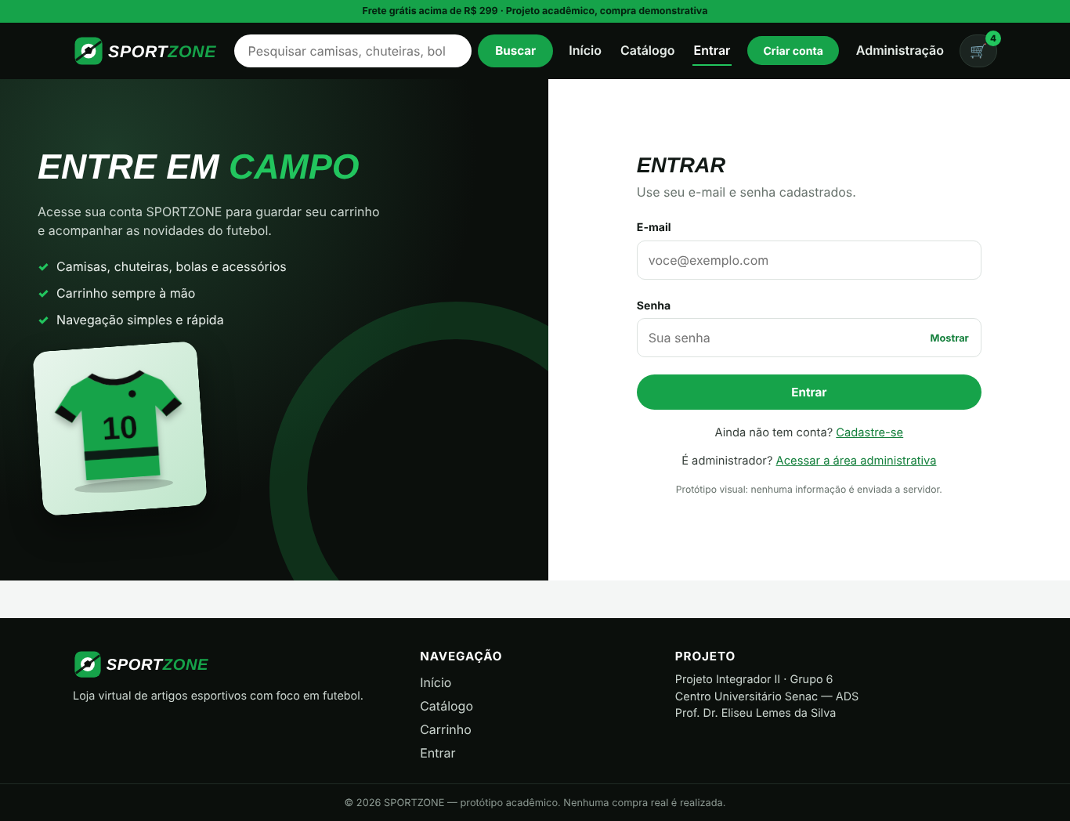
Fonte: Elaborada pelos autores (2026), com base no protótipo visual do SPORTZONE.
Objetivo | Permitir que o usuário acesse sua conta informando e-mail e senha.
Layout | Divisão em duas colunas: painel de marca em preto e verde à esquerda (título, mensagem e benefícios) e cartão branco com o formulário à direita. No celular, o painel de marca é reduzido e o formulário ocupa toda a largura.
Componentes visuais | Cabeçalho SPORTZONE; campos E-mail e Senha; botão Mostrar/Ocultar senha; mensagens de validação; alertas de sucesso e erro; links para cadastro e área administrativa; rodapé.
Funcionalidades | Validação de e-mail obrigatório e em formato válido; senha obrigatória com mínimo de 6 caracteres; mensagem de erro para credenciais incorretas (no Angular, autenticação demonstrativa no navegador).
Ações do usuário | Entrar; mostrar/ocultar senha; ir para o cadastro; acessar a área administrativa.
Navegação | Entrar → Página inicial (Tela 3). Link "Cadastre-se" → Cadastro de usuário (Tela 2). Link administrativo → Área administrativa (Tela 7).
Situação | Implementada em Angular 17 nesta etapa e prototipada.

Tela 2 — Cadastro de usuário
Rota: /registro | Situação: Implementada em Angular 17 nesta etapa e prototipada.
Figura 2 – Tela 2: Cadastro de usuário.
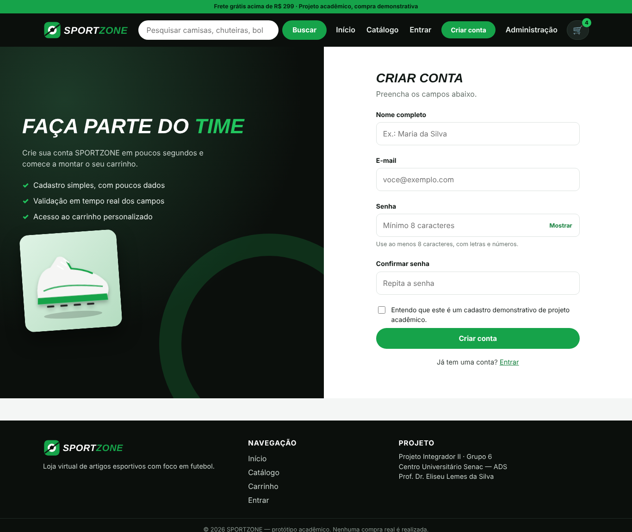
Fonte: Elaborada pelos autores (2026), com base no protótipo visual do SPORTZONE.
Objetivo | Permitir que um novo cliente crie sua conta na loja.
Layout | Mesma estrutura da tela de Login (painel de marca + cartão do formulário), com o formulário de cadastro em coluna única.
Componentes visuais | Campos Nome completo, E-mail, Senha e Confirmar senha; botão Mostrar/Ocultar; caixa de aceite do aviso demonstrativo; mensagens de validação; alerta de sucesso/erro.
Funcionalidades | Validação de campos obrigatórios; nome e sobrenome; e-mail válido; senha com no mínimo 8 caracteres contendo letras e números; confirmação igual à senha; aceite obrigatório; bloqueio de e-mail duplicado (cadastro demonstrativo no navegador).
Ações do usuário | Criar conta; mostrar/ocultar senha; voltar ao login.
Navegação | Criar conta (com sucesso) → Login (Tela 1). Link "Entrar" → Login (Tela 1).
Situação | Implementada em Angular 17 nesta etapa e prototipada.

Tela 3 — Página inicial
Rota: / | Situação: Implementada em Angular 17 nesta etapa e prototipada (módulo principal).
Figura 3 – Tela 3: Página inicial.
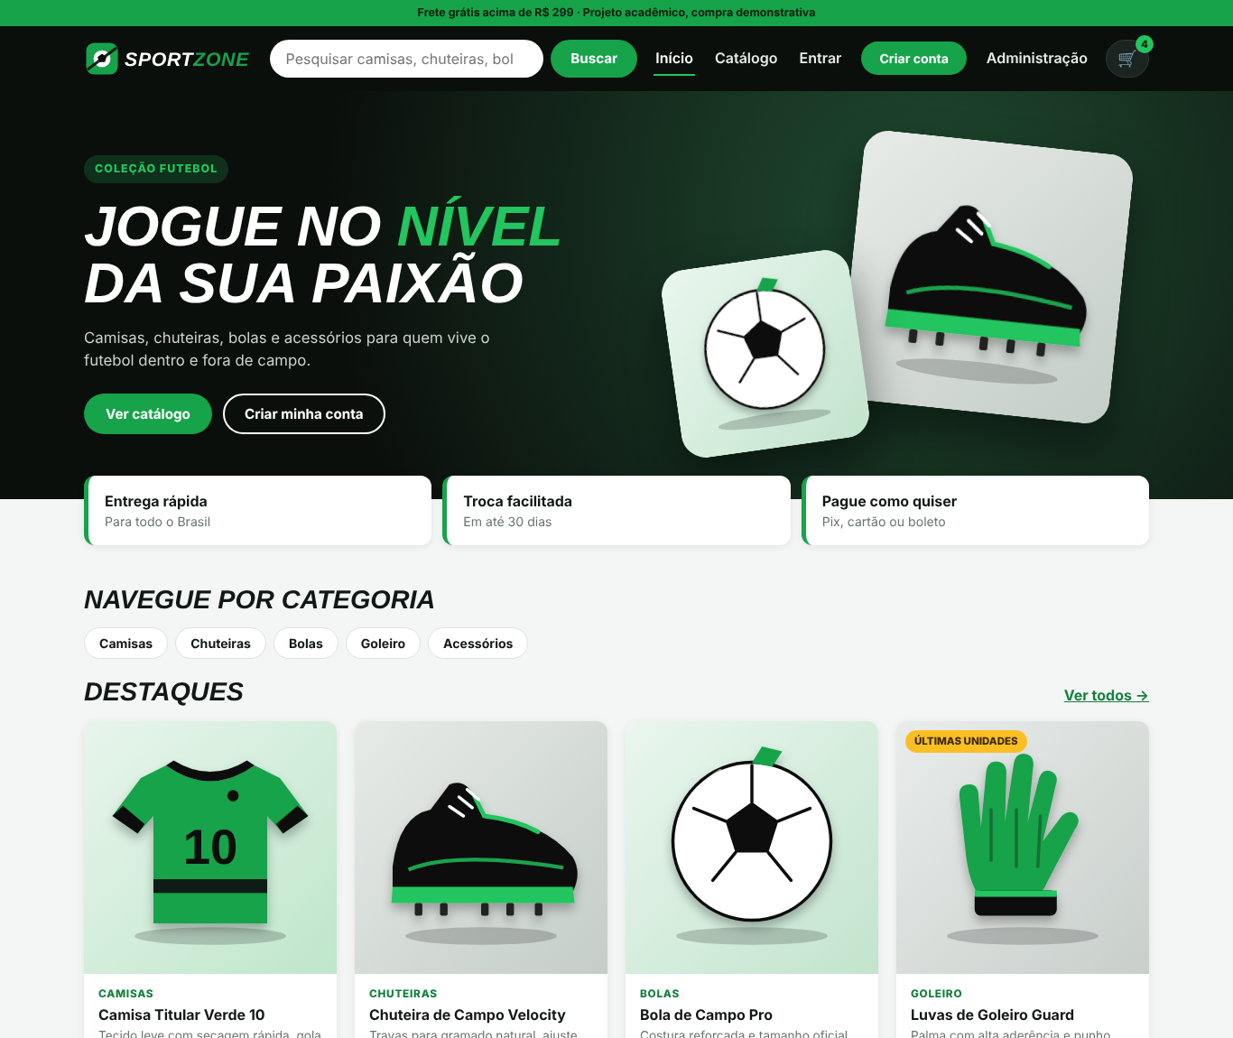
Fonte: Elaborada pelos autores (2026), com base no protótipo visual do SPORTZONE.
Objetivo | Apresentar a loja, destacar a coleção de futebol e levar o cliente aos produtos.
Layout | Cabeçalho fixo; banner de destaque (hero) em preto/verde com ilustrações; faixa de benefícios; categorias; vitrine de produtos em grade responsiva; chamada para cadastro; rodapé.
Componentes visuais | Logotipo; busca; menu (Início, Produtos/Catálogo, Entrar, Criar conta); ícone de carrinho com contador; cards de produto (imagem, categoria, nome, preço, parcelamento, botão); filtros por categoria.
Funcionalidades | Busca por nome/categoria; navegação por categorias; adição de produtos ao carrinho com contador e controle de estoque (produto esgotado fica indisponível). No Angular, o carrinho é aberto em painel lateral; no protótipo completo, em página própria (Tela 6).
Ações do usuário | Pesquisar produtos; filtrar por categoria; adicionar ao carrinho; entrar; criar conta.
Navegação | Cabeçalho → Login (1), Cadastro (2), Catálogo (4) e Carrinho (6). Card de produto → Detalhes do produto (5) no protótipo.
Situação | Implementada em Angular 17 nesta etapa e prototipada (módulo principal).

Tela 4 — Catálogo de produtos
Rota: #/catalogo | Situação: Prototipada; implementação prevista para as próximas etapas.
Figura 4 – Tela 4: Catálogo de produtos.
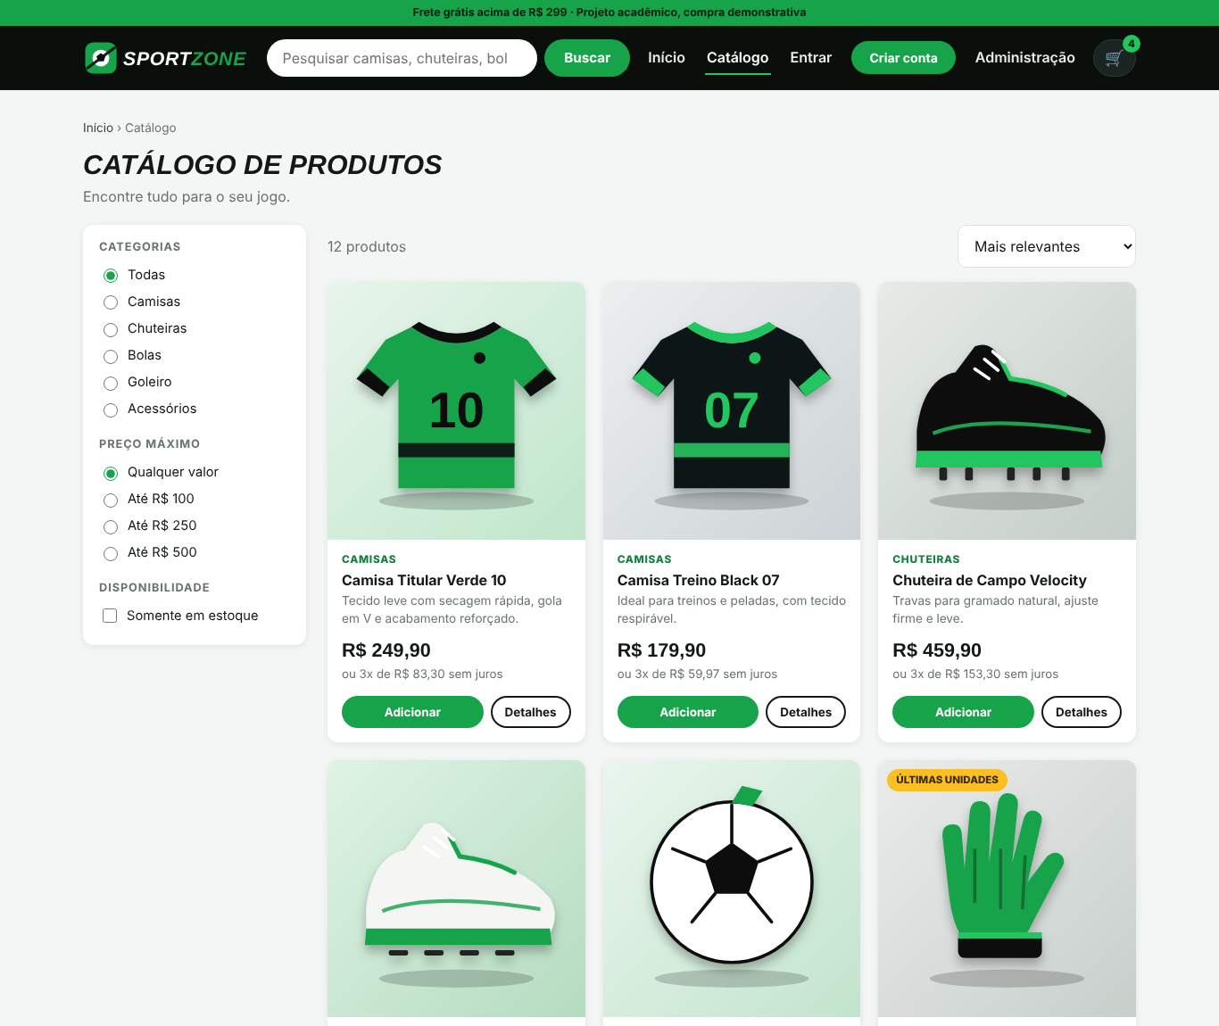
Fonte: Elaborada pelos autores (2026), com base no protótipo visual do SPORTZONE.
Objetivo | Listar todos os produtos com filtros e ordenação para que o cliente encontre o que procura.
Layout | Coluna lateral de filtros à esquerda e grade de cards à direita, com barra de ordenação e contagem de resultados; trilha de navegação (breadcrumb) no topo.
Componentes visuais | Filtros por categoria, preço máximo e disponibilidade; seletor de ordenação; cards com selo "Esgotado"/"Últimas unidades"; botões Adicionar e Detalhes.
Funcionalidades | Navegação por categorias; pesquisa; exibição de nome, preço e disponibilidade; estado vazio quando nenhum produto atende aos filtros.
Ações do usuário | Filtrar; ordenar; pesquisar; adicionar ao carrinho; abrir detalhes.
Navegação | Card/Detalhes → Detalhes do produto (5); ícone do carrinho → Carrinho (6); logotipo → Página inicial (3).
Situação | Prototipada (implementação prevista para as próximas etapas).

Tela 5 — Detalhes do produto
Rota: #/produto/:id | Situação: Prototipada; implementação prevista para as próximas etapas.
Figura 5 – Tela 5: Detalhes do produto.
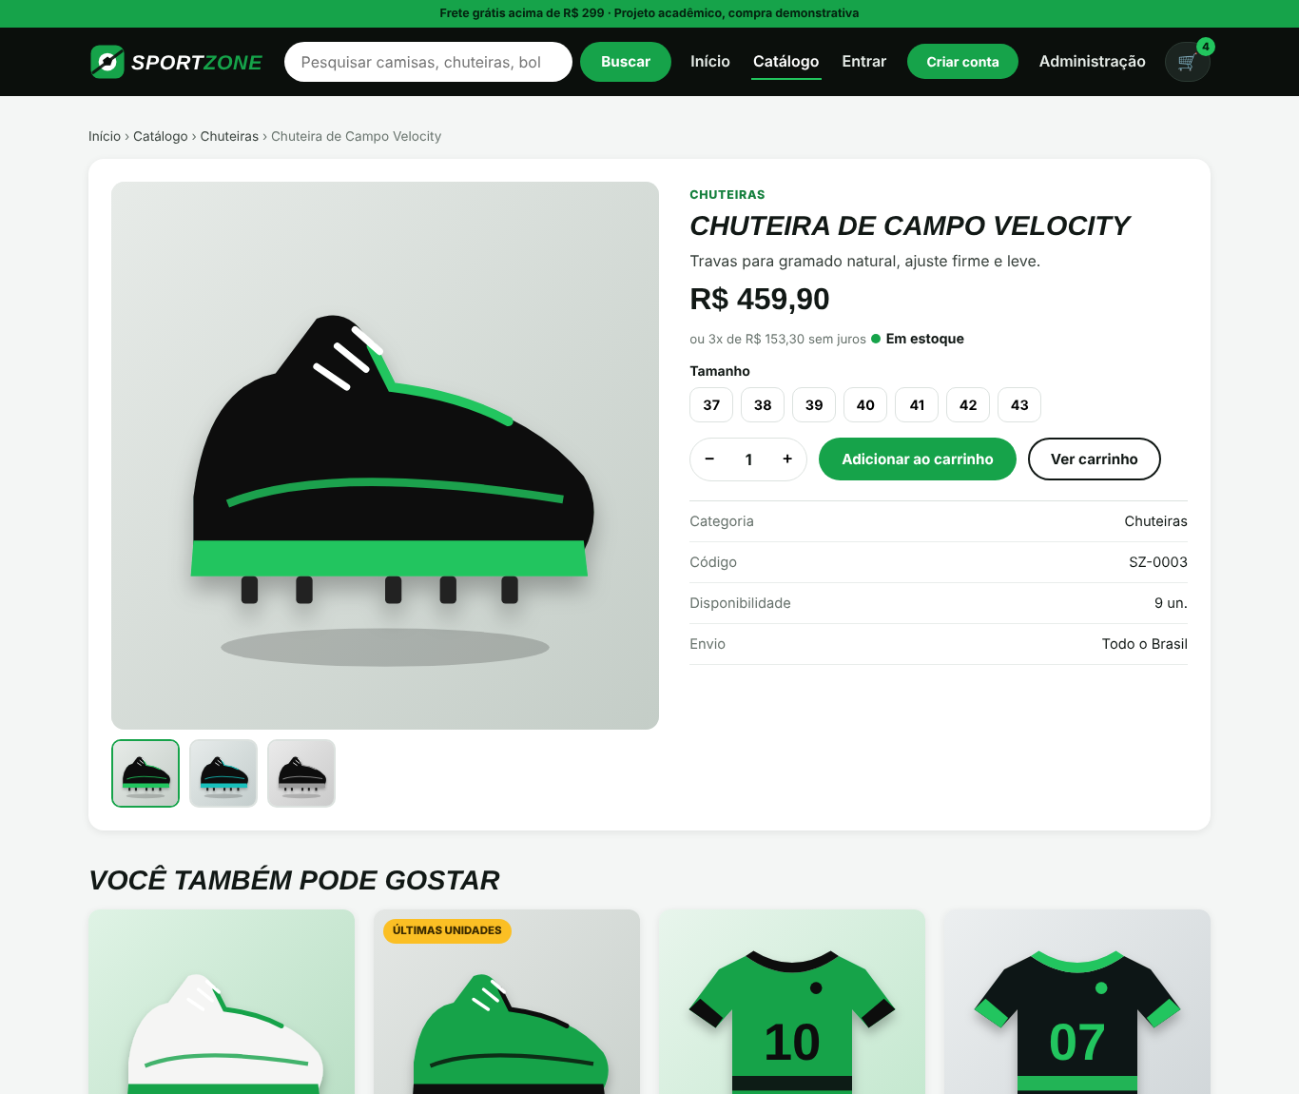
Fonte: Elaborada pelos autores (2026), com base no protótipo visual do SPORTZONE.
Objetivo | Mostrar todas as informações de um produto e permitir sua seleção para compra.
Layout | Duas colunas: galeria de imagens à esquerda; informações, tamanho, quantidade e botões de compra à direita; produtos relacionados abaixo.
Componentes visuais | Imagem principal e miniaturas; nome; categoria; descrição; preço e parcelamento; indicador de disponibilidade; seletor de tamanho; seletor de quantidade; lista de especificações.
Funcionalidades | Exibição de nome, preço, descrição e disponibilidade; seleção de quantidade limitada ao estoque; botão desabilitado para produto esgotado.
Ações do usuário | Escolher tamanho; alterar quantidade; adicionar ao carrinho; ver carrinho.
Navegação | Adicionar → permanece na tela e atualiza o contador; "Ver carrinho" → Carrinho (6); breadcrumb → Catálogo (4) e Página inicial (3).
Situação | Prototipada (implementação prevista para as próximas etapas).

Tela 6 — Carrinho de compras
Rota: #/carrinho | Situação: Prototipada; implementação prevista para as próximas etapas.
Figura 6 – Tela 6: Carrinho de compras.
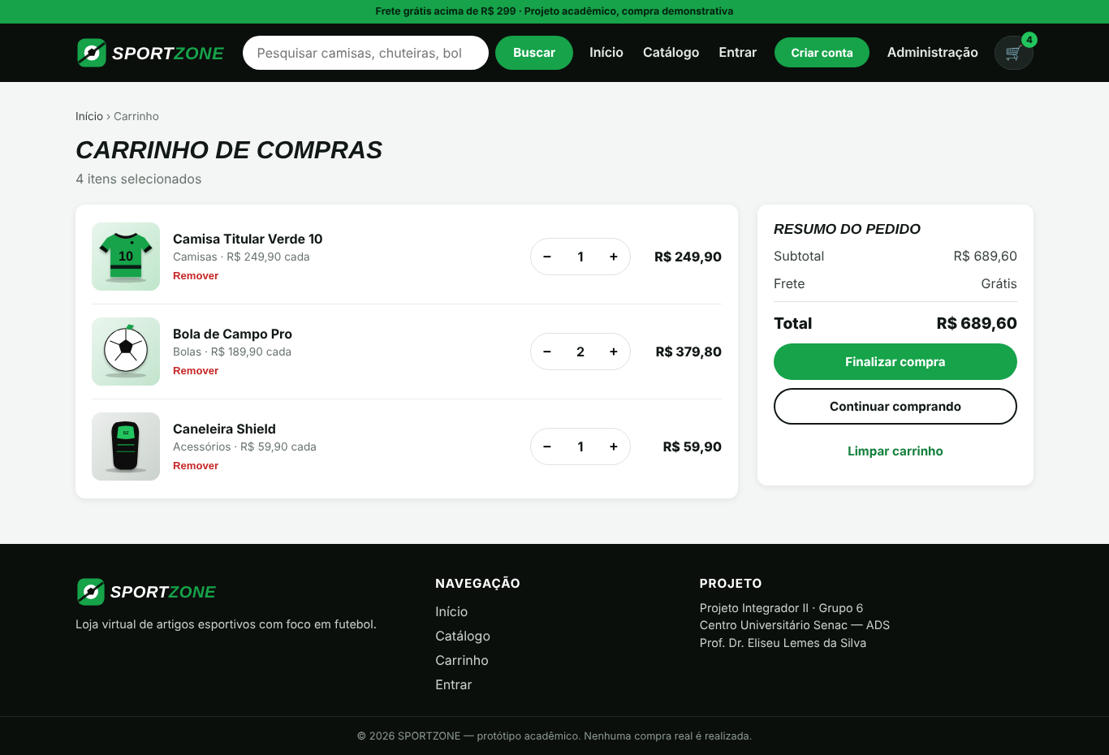
Fonte: Elaborada pelos autores (2026), com base no protótipo visual do SPORTZONE.
Objetivo | Permitir que o cliente confira, ajuste e remova os itens selecionados antes de finalizar a compra.
Layout | Lista de itens à esquerda e cartão de resumo do pedido à direita (subtotal, frete e total).
Componentes visuais | Linhas de item (imagem, nome, categoria, preço unitário, seletor de quantidade, subtotal); resumo do pedido; botões de ação; estado de carrinho vazio.
Funcionalidades | Cálculo automático de subtotal, frete (grátis a partir de R$ 299) e total. A finalização real da compra é etapa futura e aparece apenas como aviso no protótipo.
Ações do usuário | Aumentar/diminuir quantidade; remover item; limpar carrinho; continuar comprando; finalizar compra.
Navegação | Continuar comprando → Catálogo (4); logotipo → Página inicial (3).
Situação | Prototipada (implementação prevista para as próximas etapas).

Tela 7 — Área administrativa
Rota: #/admin | Situação: Prototipada; implementação prevista para as próximas etapas.
Figura 7 – Tela 7: Área administrativa.
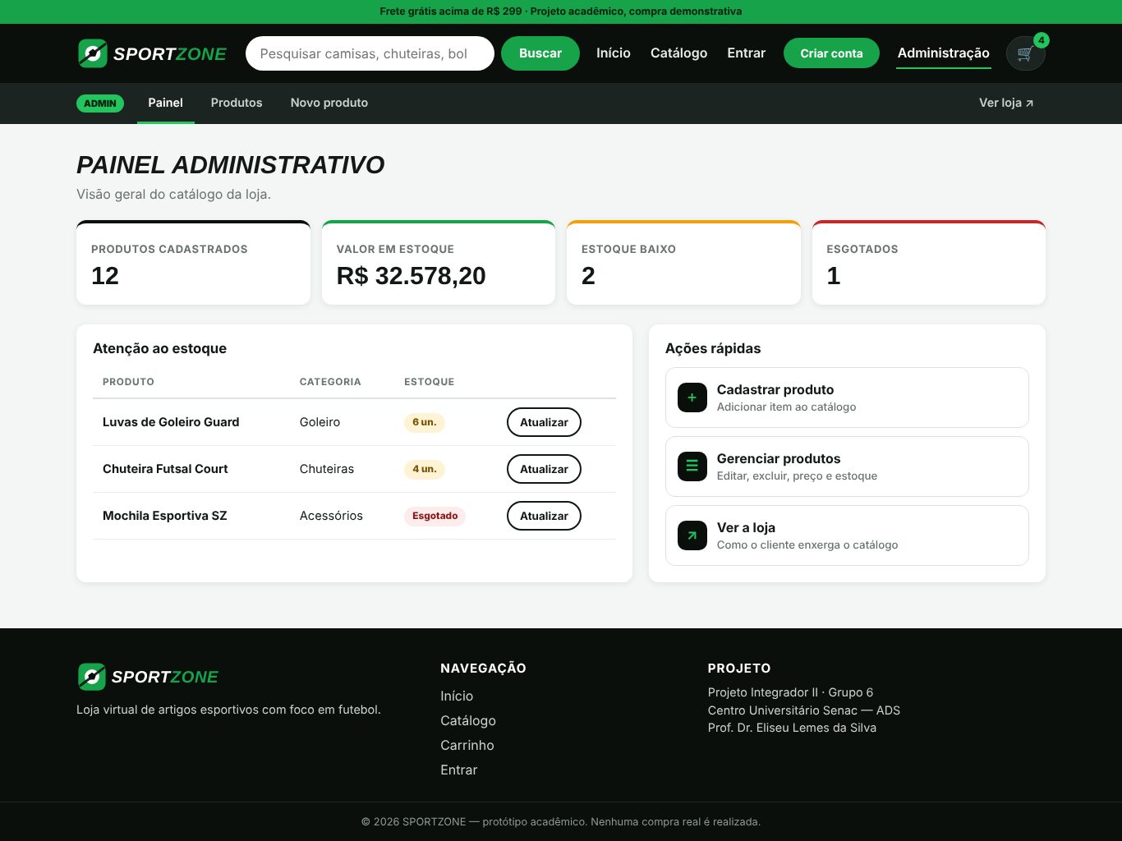
Fonte: Elaborada pelos autores (2026), com base no protótipo visual do SPORTZONE.
Objetivo | Dar ao administrador uma visão geral do catálogo e acesso rápido às tarefas de gerenciamento.
Layout | Cabeçalho da loja com barra administrativa escura; indicadores (cards) no topo; tabela de alertas de estoque e painel de ações rápidas.
Componentes visuais | Indicadores: produtos cadastrados, valor em estoque, estoque baixo e esgotados; tabela de produtos com estoque baixo ou zerado; atalhos.
Funcionalidades | Visualização das informações necessárias ao gerenciamento do catálogo (quantidades, valores e alertas de estoque).
Ações do usuário | Atualizar produto em alerta; cadastrar produto; gerenciar produtos; ver a loja.
Navegação | Atualizar → Edição de produto (9); Cadastrar produto → Tela 9; Gerenciar produtos → Tela 8; Ver a loja → Página inicial (3).
Situação | Prototipada (implementação prevista para as próximas etapas).

Tela 8 — Gerenciamento de produtos
Rota: #/admin/produtos | Situação: Prototipada; implementação prevista para as próximas etapas.
Figura 8 – Tela 8: Gerenciamento de produtos.
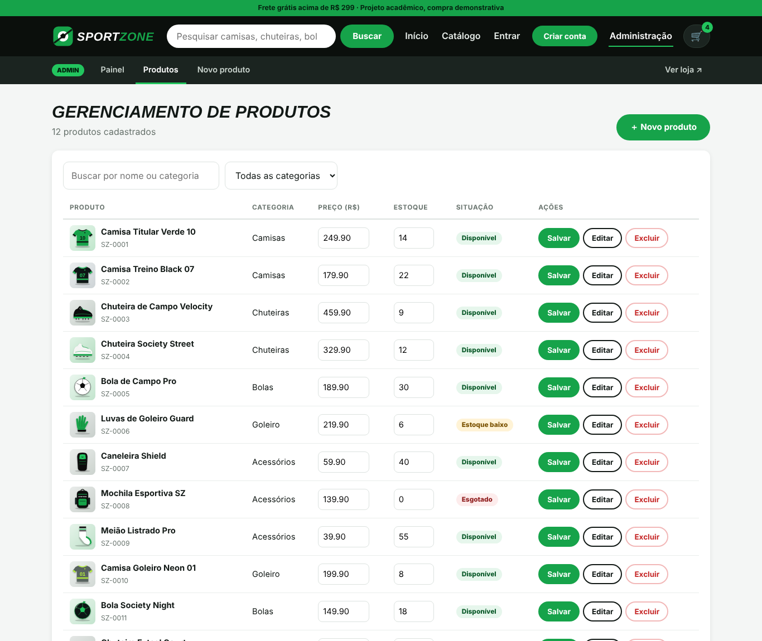
Fonte: Elaborada pelos autores (2026), com base no protótipo visual do SPORTZONE.
Objetivo | Listar os produtos cadastrados e permitir atualizar preço e estoque, editar ou excluir itens.
Layout | Tabela em cartão com busca e filtro de categoria acima; cada linha traz imagem, nome, categoria, campos editáveis de preço e estoque, situação e ações.
Componentes visuais | Campo de busca; filtro de categoria; campos numéricos de preço e estoque; selos de situação (Disponível, Estoque baixo, Esgotado); botões Salvar, Editar e Excluir; botão Novo produto.
Funcionalidades | Visualização dos produtos cadastrados; atualização de preços e estoque; exclusão de produtos com confirmação.
Ações do usuário | Buscar; filtrar; salvar preço/estoque; editar; excluir (com confirmação); novo produto.
Navegação | Editar → Tela 9 (edição); Novo produto → Tela 9 (cadastro); abas da barra administrativa → Painel (7).
Situação | Prototipada (implementação prevista para as próximas etapas).

Tela 9 — Cadastro e edição de produtos
Rota: #/admin/produtos/novo e #/admin/produtos/editar/:id | Situação: Prototipada; implementação prevista para as próximas etapas.
Figura 9 – Tela 9: Cadastro e edição de produtos.
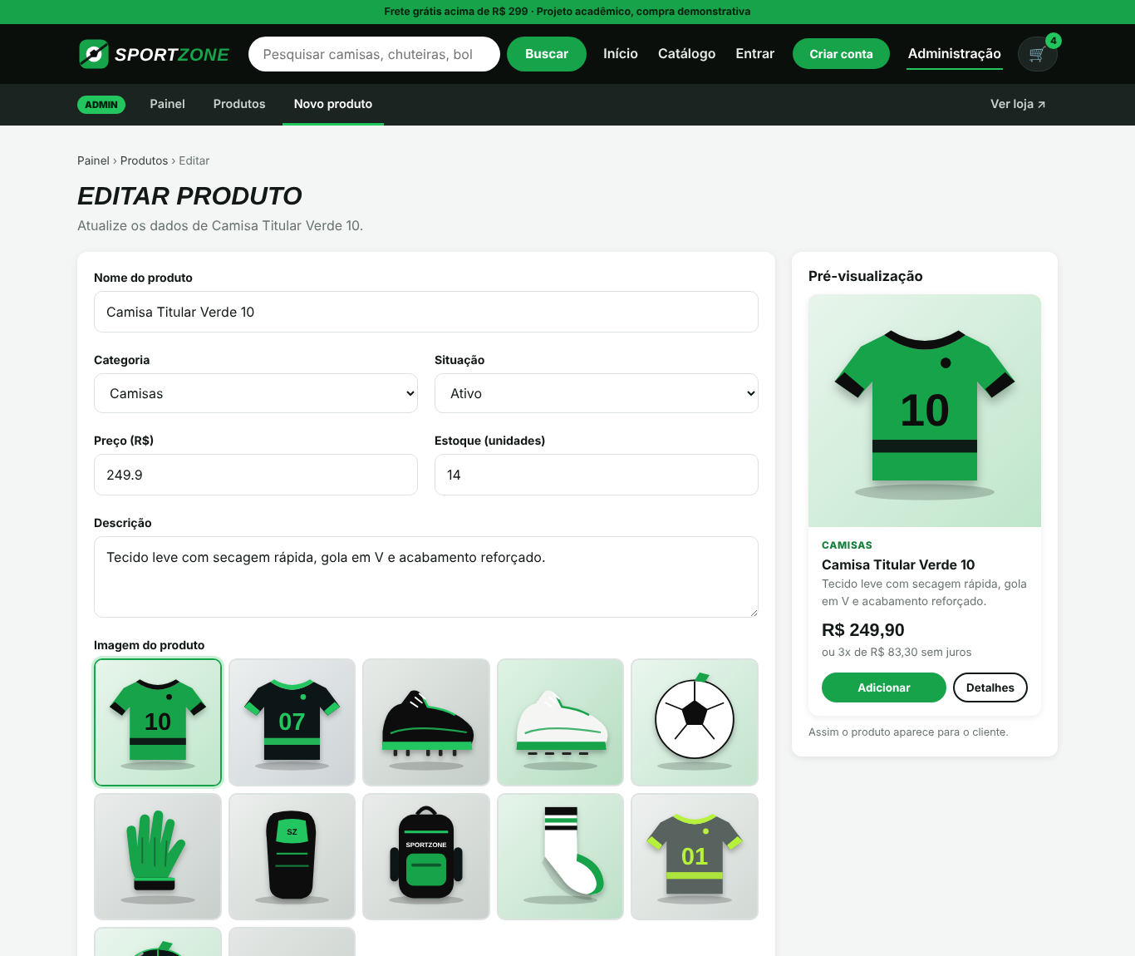
Fonte: Elaborada pelos autores (2026), com base no protótipo visual do SPORTZONE.
Objetivo | Cadastrar novos produtos e editar as informações dos já existentes.
Layout | Formulário em duas colunas à esquerda e pré-visualização do card do produto à direita (a mesma tela atende cadastro e edição).
Componentes visuais | Campos Nome, Categoria, Situação, Preço, Estoque e Descrição; seletor de imagem; pré-visualização em tempo real; mensagens de validação.
Funcionalidades | Validação de nome, categoria, preço maior que zero, estoque inteiro e descrição; pré-visualização do card como o cliente verá. Cadastro e edição compartilham a mesma tela por usarem os mesmos campos.
Ações do usuário | Cadastrar/Salvar alterações; cancelar; excluir produto (somente na edição).
Navegação | Salvar/Cancelar → Gerenciamento de produtos (8); barra administrativa → Painel (7).
Situação | Prototipada (implementação prevista para as próximas etapas).

Observações sobre o protótipo
O protótipo visual é demonstrativo. Nesta etapa, o projeto Angular contempla a página inicial, o login e o cadastro de usuário. As demais telas representam funcionalidades planejadas. O back-end e o banco de dados ainda não estão implementados, portanto não se deve interpretar as ações de demonstração como operações persistentes ou compras reais.

